前情提要

由於老師上課告訴我們MobaXterm開啟wsl的linux會比較方便，因此我以此為開發環境

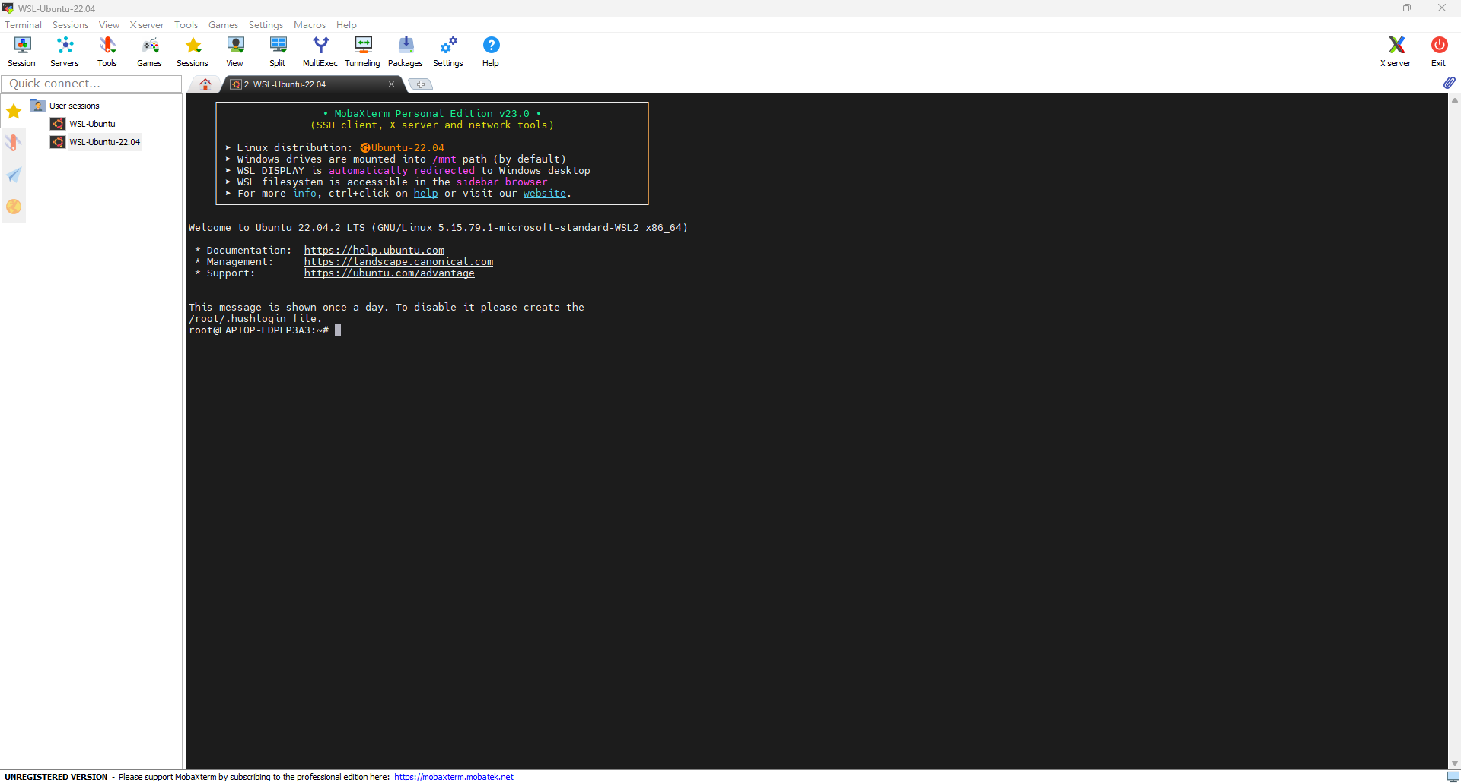

學習程式

1. ls ：列出檔案(-a 列出所有檔案)
2. cd (path name)：前往某個位置路徑，若要回上一個位置，則位置名稱為—
3. pwd：列出位置路徑
4. mkdir：創建位置路徑

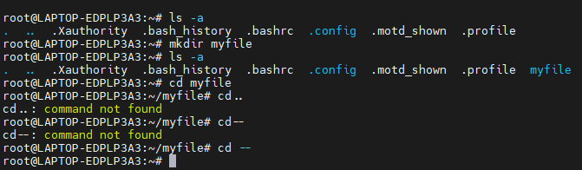



1. rmdir：刪除位置
2. cat：開啟檔案或合併檔案

(註：file1.txt內容為123，file.txt內容為456)

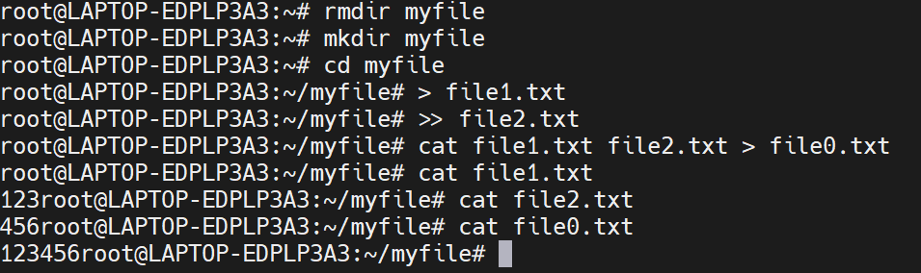

1. cp：複製檔案
2. mv：修改檔案名稱
3. rm：刪除檔案

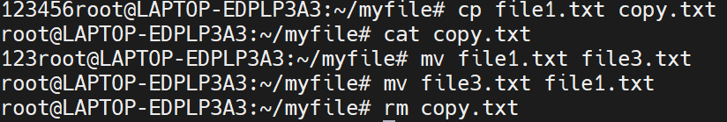

1. grep：找檔案裡的關鍵字

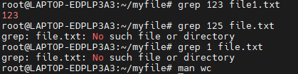

1. more：將檔案一頁頁列出
2. file：檢查檔案類型
3. diff：比較兩個檔案
4. clear：清空屏幕

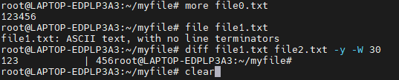

1. man：在線上手冊用指令名稱尋找指令意義
2. whatis：用指令名稱尋找指令意義
3. apropos (keyword)：用關鍵字尋找指令

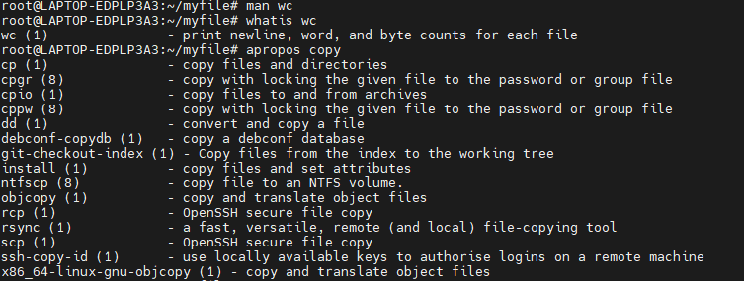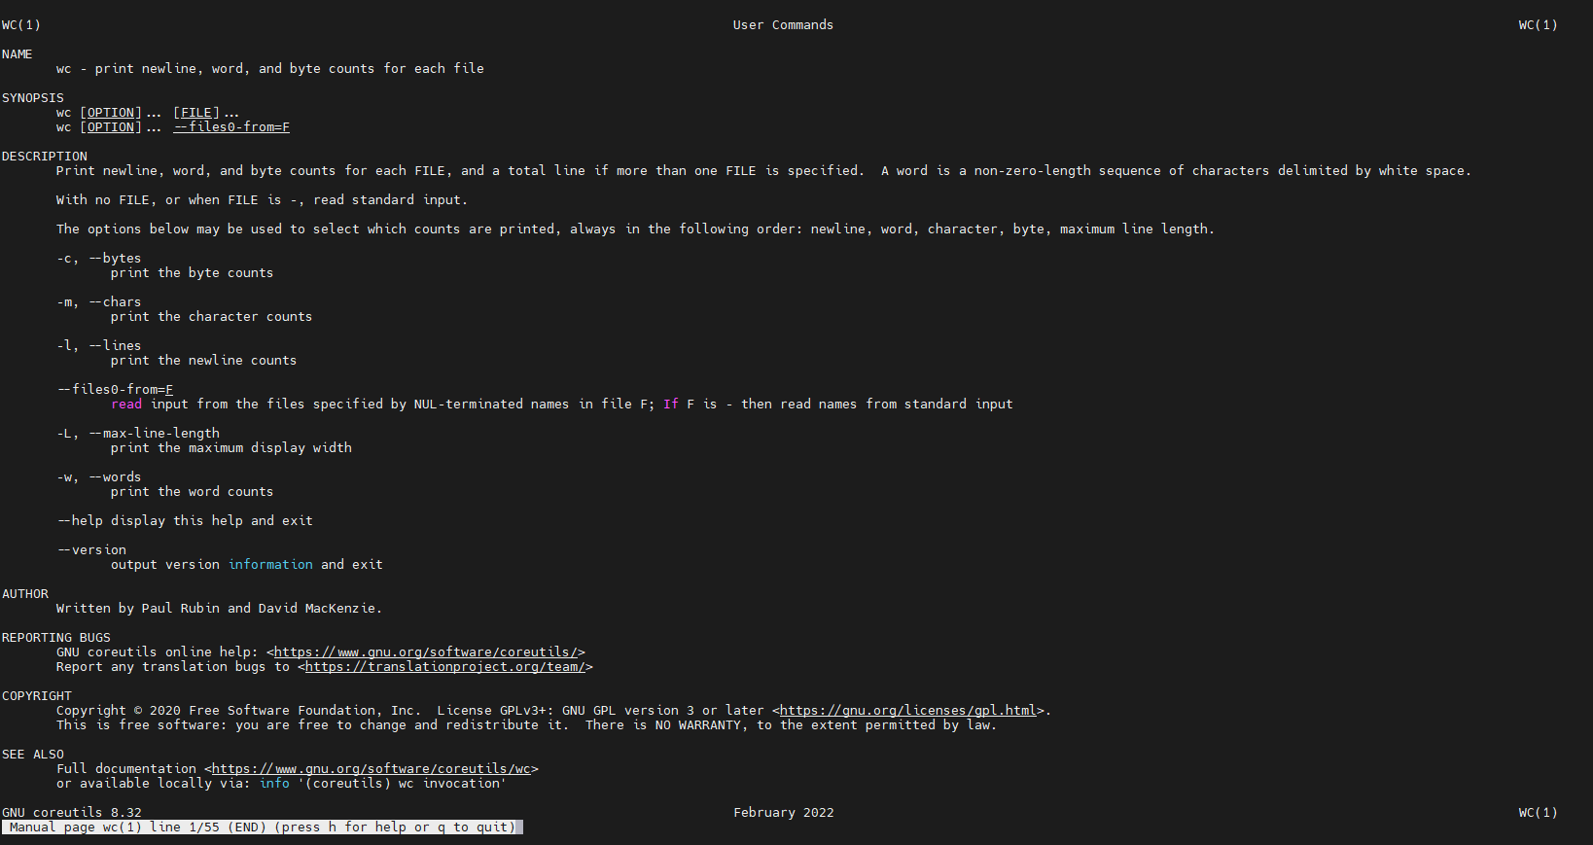

1. gzip：主要用來壓縮與解壓縮檔案
2. tar：以另一個名字壓縮或解壓縮來備份檔案

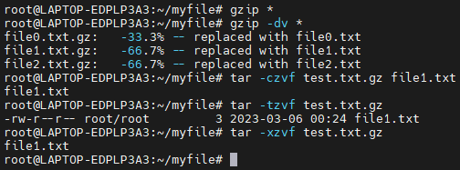

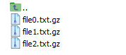

1. sudo：以系統管理員的身分執行的指令(-l 顯示權限)
2. apt：軟件管理的指令，包括安裝、更新、刪除
3. ps：顯示進程狀態(-A 顯示進程訊息)
4. kill：刪除執行中的程序或工作(-l 顯示信號)

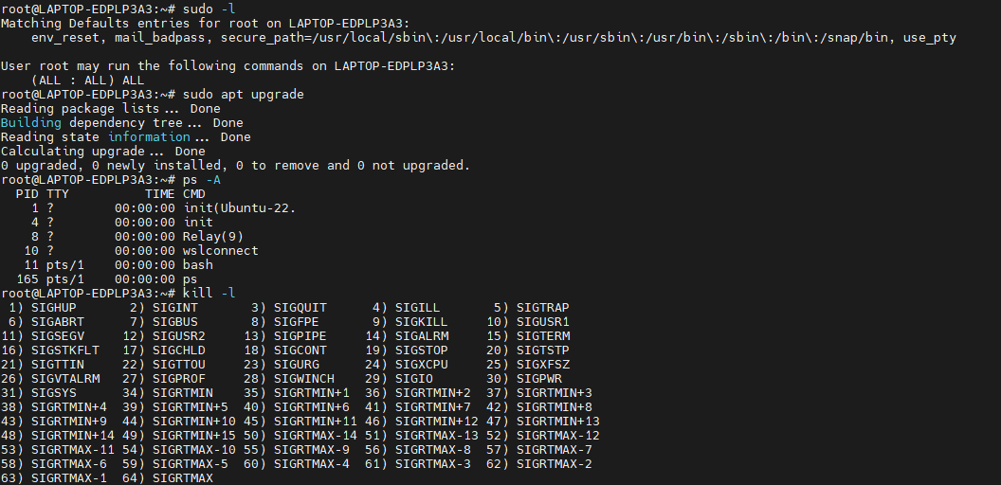

1. nano：在終端機編輯文字檔案
2. date：顯示或設定時間
3. bc：linux的計算器(需用apt install bc這個指令下載)



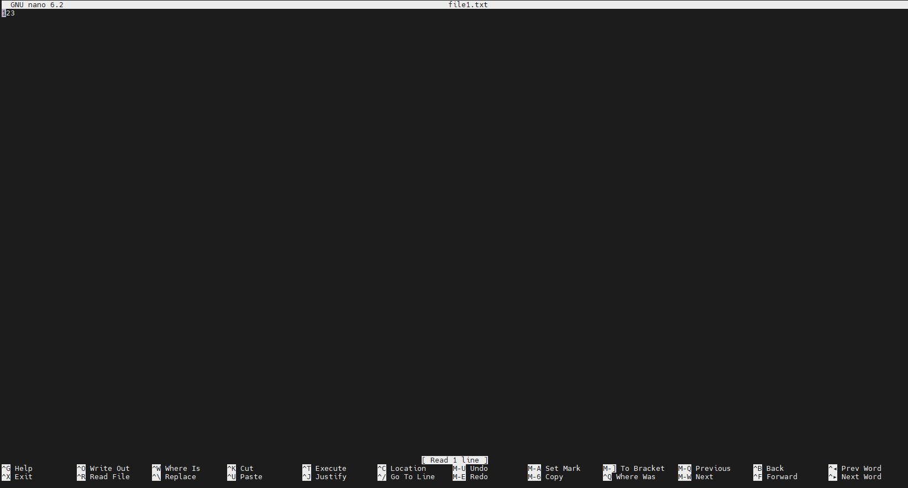

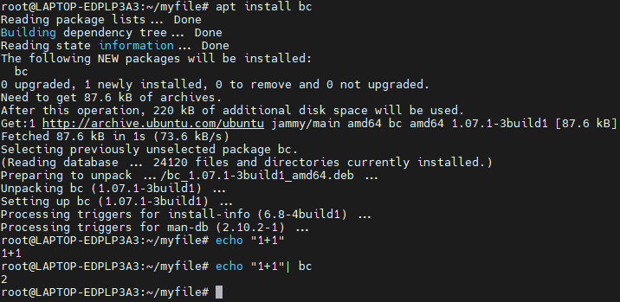

1. ncal(由於cal不知為何無法執行，因此以ncal替代)：顯示日期(需先安裝 bsdmainutils)

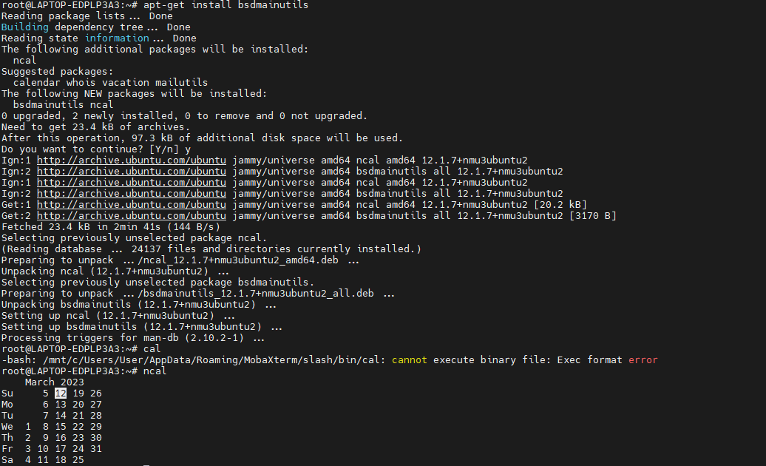

1. locate：尋找檔案(需先安裝mlocate)
2. whereis：尋找檔案
3. find：尋找檔案

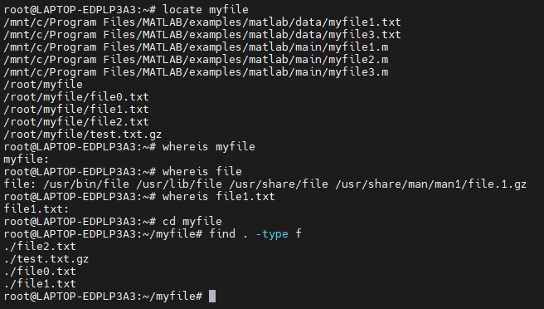

小心得：在查詢資料的過程中，我學會了不少linux語法，相信我未來能越來越進步

參考資料

[UNIX Tutorial One (surrey.ac.uk)](http://www.ee.surrey.ac.uk/Teaching/Unix/unix1.html)

[Linux Command 命令列指令與基本操作入門教學 (techbridge.cc)](https://blog.techbridge.cc/2017/12/23/linux-commnd-line-tutorial/)

[Linux 命令大全 | 菜鸟教程 (runoob.com)](https://www.runoob.com/linux/linux-command-manual.html)

[Linux 日曆 cal 與 ncal 指令教學，產生月曆、年曆的工具 - G. T. Wang (gtwang.org)](https://blog.gtwang.org/linux/linux-cal-ncal-calendar-command-tutorial/)